Příloha č. 1 – podrobná specifikace
OP VVV „Univerzita 21. století – Moderní prostředí pro kvalitní vzdělávání“, reg. číslo CZ.02.2.67/0.0/0.0/17_044/0008555
(uvedené obrázky jsou pouze ilustrativní a naznačují představu zadavatele)
Vědecká knihovna UJEP
Pol.  č. | Umístění | Název | Počet ks | Cena celkem v Kč bez DPH (doplní účastník) | DPH (doplní účastník) | Cena celkem v Kč vč. DPH (doplní účastník) | Maximální cena celkem v Kč (bez DPH), kterou nelze překročit
1 | 5.21g/Místnost určená pro tisk, skenování a kopírování | Skartovací stroj | 1 |  |  |  | 5 455,- Kč
2 | 5.21c/ Počítačová studovna | Flipchart | 1 |  |  |  | 2893,- Kč
celkem |  |  |  |  |  |  | 8 347,- Kč

Přírodovědecká fakulta
Pol.  č. | Umístění | Název | Počet ks | Cena celkem v Kč bez DPH (doplní účastník) | DPH (doplní účastník) | Cena celkem v Kč vč. DPH (doplní účastník) | Předpoklá-daná cena celkem v Kč (bez DPH),
3 | Přírodovědecká fakulta UJEP | Magnetická tabule sklokeramická | 3 |  |  |  | 29 214,- Kč

1 – Skartovací stroj – 1ks
Popis |  | Rozměry (š x h x v) v mm |  | Ilustrativní obrázek
požadované parametry:  objem koše – 20-25 l  typ řezu - rovný řez  velikost řezu - 3,9 mm  příkon motoru – 320-360 W  skartování - spony, platební karty  rychlost skartace – min. 44 mm/s  vstupní šíře – 225 - 230 mm  kapacita – min. 6 listů (80 g/m2)  stupeň utajení - P-2 / T-2 / E-2 |  | 360-370 x 250-260 x 450-560 mm |  | 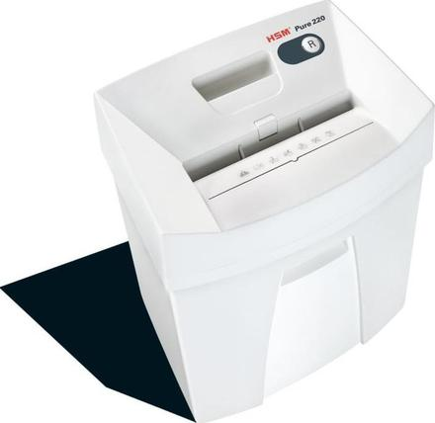
2 – flipchart – 1ks
Popis | Rozměry tabule (š x v) v mm |  | Ilustrativní obrázek
požadované parametry:  Magnetický flipchart s rameny, lakovým povrchem a hliníkovým rámem. Popisovatelný za sucha stíratelnými popisovači. Stabilní trojnohý stojan s nastavitelnou výškou, odkládací lištu pro popisovače. Snadno přenosný. | 700 x 1020 |  | 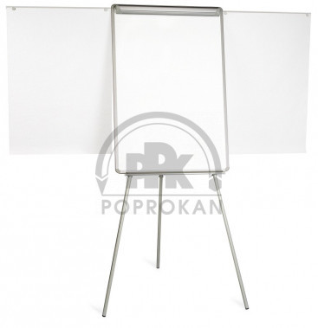
3 – Magnetická tabule sklokeramická– 3ks
Popis | Rozměry tabule (š x v) v mm |  | Ilustrativní obrázek
požadované parametry:  Magnetická tabule sklokeramická 120*240cm (v*š) - magnetická tabule určená pro popis fixem, povrch tabule z dvouvrstvé keramiky 810°C, snadné setření tabule, rám tabule z eloxovaného hliníku v přírodním odstínu, rohy plastové, odkládací polička po celé délce tabule, možnost upevnění na stěnu, včetně montážní sady na stěnu, bílé provedení pro popis fixem, záruka min. 5 let. | 120 x 240 |  | Bez obrázku

